Министерство Образования Республики Беларусь

Учреждение образования
«Гомельский государственный технический университет
имени П. О. Сухого»

Кафедра «Информатика»

Лабораторная работа № 4
по дисциплине: «Математическое моделирование»

Планирование эксперимента

Выполнил студент
группы ИП-31
Хамелев Е.С.

Проверил преподаватель
Трохова Т.А.

Гомель 2019
Цель работы: Получить навыки разработки планов полного факторного эксперимента в СКМ, научиться выполнять регрессионный и корреляционный анализ результатов эксперимента.

Задание:

- Ввести исходные данные для построения ПФЭ:
- число факторов - 3;
- область планирования;
- функцию отклика.
Индивидуальные задания приведены в приложении А.
- Составить матрицу ПФЭ.
- Найти среднее значение функции отклика для пяти повторов опытов.
- Построить регрессионную модель без учета взаимодействия факторов и определить значения коэффициентов регрессии.
- Получить расчетные значения функции отклика по регрессионной модели
- Вычислить абсолютную и относительную ошибки моделирования
- Построить регрессионную модель с учетом взаимодействия факторов и определить значения коэффициентов регрессии.
- Получить расчетные значения функции отклика по регрессионной модели
- Вычислить абсолютную и относительную ошибки моделирования
10)Сделать вывод об адекватности модели

Исходные данные:

Вариант 15
3,073 | 3,033 | 3,062 | 3,065 | 3,029
5,191 | 5,186 | 5,221 | 5,156 | 5,198
3,884 | 3,932 | 3,929 | 3,914 | 3,899
7,152 | 7,165 | 7,179 | 7,100 | 7,143
4,743 | 4,740 | 4,683 | 4,675 | 4,699
9,178 | 9,194 | 9,157 | 9,159 | 9,121
6,404 | 6,370 | 6,341 | 6,340 | 6,393
14,701 | 14,690 | 14,734 | 14,754 | 14,674

Листинг решения задачи в Scilab:

clear
A=[[3.073,3.033,3.062,3.065,3.029],
[5.191,5.186,5.221,5.156,5.198],
[3.884,3.932,3.929,3.914,3.899],
[7.152,7.165,7.179,7.100,7.143],
[4.743,4.740,4.683,4.675,4.699],
[9.178,9.194,9.157,9.159,9.121],
[6.404,6.370,6.341,6.340,6.393],
[14.701,14.690,14.734,14.754,14.674]
]

X=[
[-1,-1,-1],
[1,-1,-1],
[-1,1,-1],
[1,1,-1],
[-1,-1,1],
[1,-1,1],
[-1,1,1],
[1,1,1],
]

A1=mean(A,2)

B0=sum(A1)./8
B1=sum(X(:,1).*A1)/8
B2=sum(X(:,2).*A1)/8
B3=sum(X(:,3).*A1)/8

Y=B0+B1.*X(:,1)+B2.*X(:,2)+B3.*X(:,3)

w=max(Y-A1)
w1=max(w.*100./max(Y))

B12=sum(X(:,1).*X(:,2).*A1)/8
B13=sum(X(:,1).*X(:,3).*A1)/8
B23=sum(X(:,3).*X(:,2).*A1)/8
B123=sum(X(:,1).*X(:,2).*X(:,3).*A1)/8

Y1=B0+B1.*X(:,1)+B2.*X(:,2)+B3.*X(:,3)+B12.*X(:,1).*X(:,2)+B13.*X(:,1).*X(:,3)+B23.*X(:,3).*X(:,2)+B123.*X(:,1).*X(:,2).*X(:,3)

wy1=max(Y1-A1)
wy11=max(wy1.*100./max(Y1))

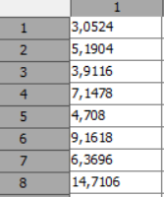

Рисунок 1 – Среднее значение функции отклика для пяти повторов опытов

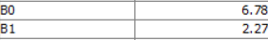

Рисунок 2 – Значения коэффициентов регрессии (без взаимодействия факторов)

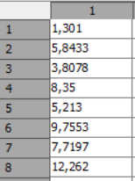

Рисунок 3 – Расчётные значения функции отклика по регрессионной модели
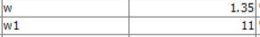

Рисунок 4 – Абсолютная и относительная ошибки моделирования:

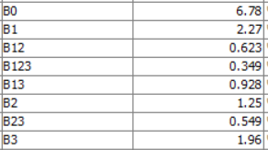

Рисунок 5 – Значения коэффициентов регрессии (с учетом взаимодействия факторов)

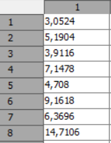

Рисунок 6 – Расчётные значения функции отклика по регрессионной модели

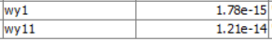

Рисунок 7 – Абсолютная и относительная ошибки моделирования

Вывод: В результате выполнения лабораторной работы были получены навыки разработки планов полного факторного эксперимента в СКМ, был выполнен регрессионный и корреляционный анализ результатов эксперимента. До расширения модель имеет относительную и абсолютную погрешность 1.35 и 11, после расширения погрешности стали равны 1.78е-15 и 1.21е-14. Исходя из полученных данных можно утверждать, что расширенная модель в разы точнее нерасширенной.

